ผลการปฏิบัติงานของสายงานสอบสวน

ผลการปฏิบัติงานประจำกุมภาพันธ์ 2568
ประจำปีงบประมาณ พ.ศ. 2568
สถานีตำรวจภูธรสุวรรณคูหา
2. งานสอบสวน
1.คดีอาญาที่ 65/2568
เมื่อวันที่ 6 กุมภาพันธ์ 2568 เวลา 11.44 น. ร.ต.อ.วีระยุทธ ทิพย์ลม พนักงานสอบสวนได้รับแจ้งความร้องทุกข์จาก นายป.(นามสมมุติ) อายุ 58 ปี (ที่อยู่ถูกปกปิด) ต.สุวรรณคูหา อ.สุวรรณคูหา จ.หนองบัวลำภู กำนันตำบลสุวรรณคูหา ว่าเมื่อวันที่ 10 มกราคม 2568 เวลา 10.00 น. นายป.(นามสมมุติ) อายุ 56 ปี (ที่อยู่ถูกปกปิด) ต.กุดผึ้ง อ.สุวรรณคูหา จ.หนองบัวลำภู ได้ทำร้ายร่างกายทำให้ได้รับอันตรายแก่กายหรือจิตใจ จึงร้องทุกข์ให้ดำเนินคดีตามกฎหมาย
ร.ต.อ.วีระยุทธ ทิพย์ลม ได้รับคำร้องทุกข์ไว้ตามคดีอาญาที่ 65/2568 และต่อมานายป.(นามสมมุติ)
ได้เข้ามอบตัวให้ดำเนินคดี โดยกล่าวหาว่า ทำร้ายร่างกายเจ้าพนักงานจนเป็นเหตุให้ได้รับอันตรายแก่กายหรือจิตใจ และผู้ต้องหาให้การรับสารภาพตลอดข้อกล่าวหา

2.คดีอาญาที่ 75/2568
เมื่อวันที่ 16 กุมภาพันธ์ 2568 เวลา 10.40 น. ร.ต.อ.วีระยุทธ ทิพย์ลม พนักงานสอบสวนได้รับแจ้งความร้องทุกข์จากนางป.(นามสมมุติ) อายุ 59 ปี (ที่อยู่ถูกปกปิด) ต.นาสี อ.สุวรรณคูหา จ.หนองบัวลำภู
ว่าเมื่อวันที่ 16 กุมภาพันธ์ 2568 เวลา 08.20 น. นายพ.(นามสมมุติ) อายุ 22 ปี (ที่อยู่ถูกปกปิด) ต.นาสี อ.สุวรรณคูหา จ.หนองบัวลำภู ได้ทำร้ายร่างกายบุพการี ทำลายทรัพย์สินภายในบ้าน จึงขอให้ดำเนินคดีผู้ต้องหาตามกฎหมาย
ร.ต.อ.วีระยุทธ ทิพย์ลม ได้รับคำร้องทุกข์ไว้ตามคดีอาญาที่ 75/2568 และต่อมาผู้ต้องหาถูก
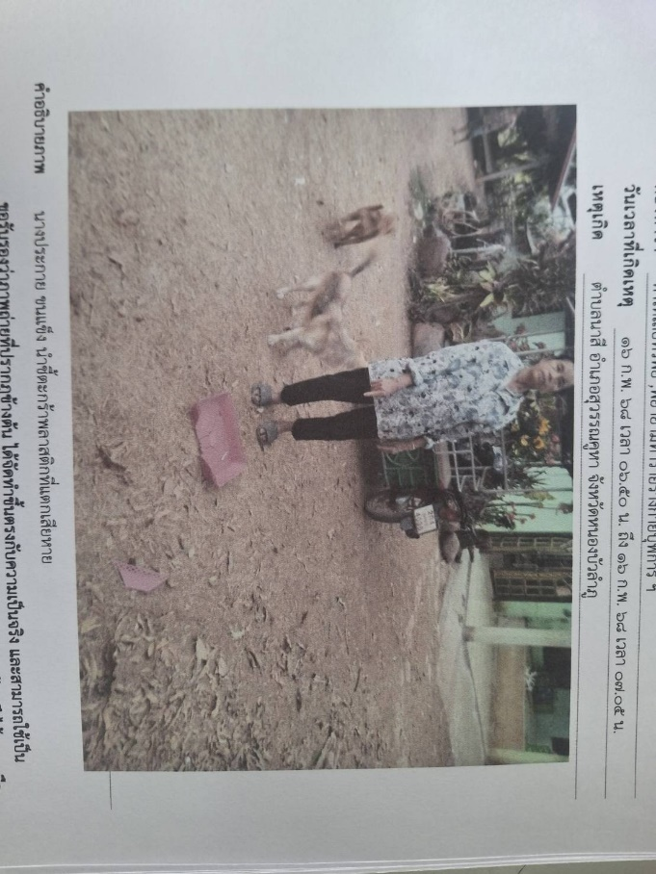
เจ้าหน้าที่ตำรวจจับกุมตัวและตรวจพบว่าเสพยาบ้าจึงส่งดำเนินคดี โดยกล่าวหาว่า ทำร้ายร่างกายบุพการีจนเป็นเหตุให้ได้รับอันตรายแก่กายหรือจิตใจ,ทำให้เสียทรัพย์และเสพยาบ้าฯ ในชั้นจับกุมและชั้นสอบสวนผู้ต้องหาให้การรับสารภาพตลอดข้อกล่าวหา
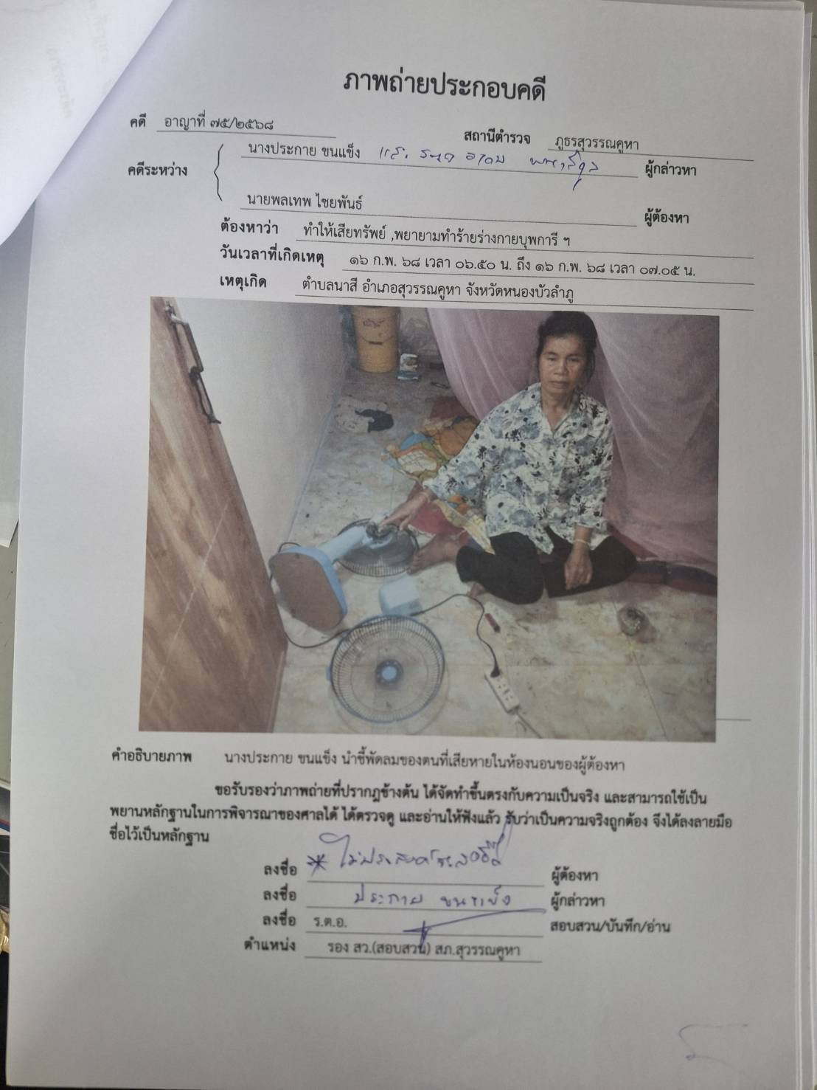

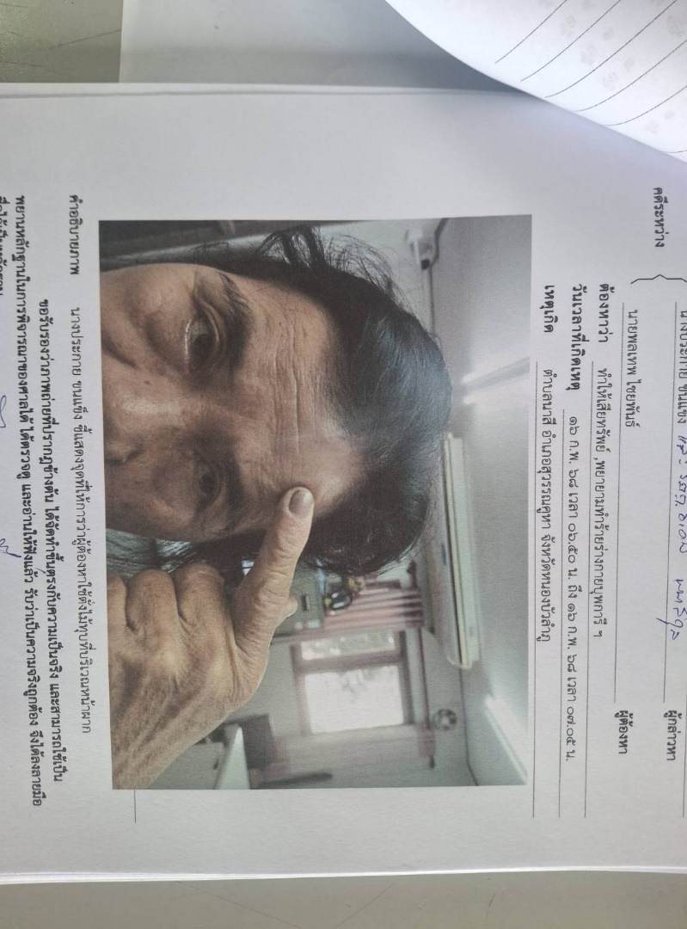

3.คดีอาญาที่ 83/2568
เมื่อวันที่ 19 กุมภาพันธ์ 2568 เวลา 16.05 น. พ.ต.ท.นิกร หอมอ่อน พนักงานสอบสวนได้รับแจ้งความร้องทุกข์จาก น.ส.ก.(นามสมมุติ) อายุ 39 ปี (ที่อยู่ถูกปกปิด) ต.สุวรรณคูหา อ.สุวรรณคูหา จ.หนองบัวลำภู ว่าเมื่อวันที่ 20 มกราคม 2568 เวลา 07.30-08.30 น.นายศ.(นามสมมุติ) อายุ 16 ปี (ที่อยู่ถูกปกปิด) ต.สุวรรณคูหา อ.สุวรรณคูหา จ.หนองบัวลำภู บุตรชายผู้แจ้งได้ร่วมกับนายอ.(นามสมมุติ) อายุ 22 ปี (ที่อยู่ถูกปกปิด) ต.ศรีสองรัก อ.เมือง จ.เลย ได้ร่วมกันลักข้าวเปลือกในกระสอบปุ๋ย 1 กระสอบไป จึงขอให้ดำเนินคดีผู้ต้องหาตามกฎหมาย
พ.ต.ท.นิกร หอมอ่อน ได้รับคำร้องทุกข์ไว้ตามคดีอาญาที่ 83/2568 และต่อมาผู้ต้องหาทั้งสองถูก
เจ้าหน้าที่ตำรวจจับกุมตัวและตรวจพบว่าเสพยาบ้าจึงส่งดำเนินคดี โดยกล่าวหาว่า ลักทรัพย์ฯและเสพยาบ้าฯ ในชั้นจับกุมและชั้นสอบสวนผู้ต้องหาทั้งสองให้การรับสารภาพในข้อหาเสพยาบ้าฯ นายศ.(นามสมมุติ)รับสารภาพในข้อหาลักทรัพย์ฯ นายอ.(นามสมมุติ)ปฏิเสธในข้อหาลักทรัพย์ฯ

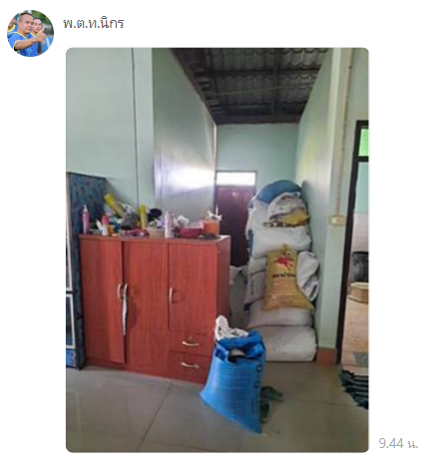
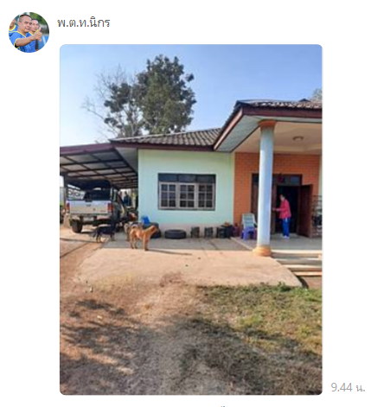

ผู้ต้องหาทั้งสองร่วมกันลักข้าวเปลือกในบ้านที่เกิดเหตุ

4.คดีอาญาที่ 87/2568
เมื่อวันที่ 26 กุมภาพันธ์ 2568 เวลา 10.57 น. พ.ต.ท.นิกร หอมอ่อน พนักงานสอบสวนได้รับแจ้งความร้องทุกข์จาก นายอ.(นามสมมุติ) อายุ 40 ปี (ที่อยู่ถูกปกปิด) ต.แก่งหางแมว อ.แก่งหางแมว จ.จันทบุรี เป็นตัวแทนของบริษัท ศรีสวัสดิ์ พสวเวอร์ 2014 จำกัด สาขาสุวรรณคูหา หมู่ที่ 6 ต.สุวรรณคูหา มาร้องทุกข์ว่าเมื่อวันที่ 23 กรกฏาคม 2567 เวลากลางวัน นายณ.(นามสมมุติ) อายุ 38 ปี (ที่อยู่ถูกปกปิด) ต.นาด่าน อ.สุวรรณคูหา จ.หนองบัวลำภู ได้มาขอรับเงินเชื่อกับบริษัทโดยเอารถยนต์ของตนมาค้ำประกันในวงเงิน 312,000 บาท ตำลงผ่อนชำระ 54 งวดรวมเงินต้นและดอกเบี้ยที่ต้องชำระคืนทั้งสิ้น 567,353.28 บาท ผู้ต้องหาได้ชำระเพียง 4 งวดแล้วไม่ผ่อนชำระอีกเลย จึงขอให้ดำเนินคดีผู้ต้องหาตามกฎหมาย
พ.ต.ท.นิกร หอมอ่อน ได้รับคำร้องทุกข์ไว้ตามคดีอาญาที่ 87/2568 ได้ออกหมายเรียกให้ผู้ต้องหามา
พบแต่ผู้ต้องหาไม่มาพบตามหมายเรียก จึงได้ยื่นคำร้องขอออกหมายจับและศาลจังหวัดหนองบัวลำภูได้ออกหมายจับ โดยกล่าวหาว่า เอาไปเสีย ทำให้เสียหาย ทำลาย ทำให้เมื่อมค่า ทำให้ไร้ประโยชน์ ช่วยซ่อนเร้นหรือโอนไปให้แก่ผู้อื่นซึ่งทรัพย์สินอันเป็นหลักประกันธุรกิจ
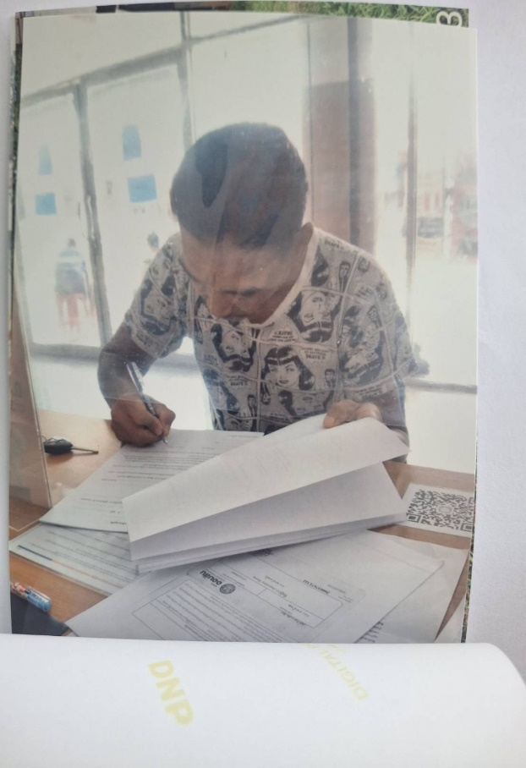
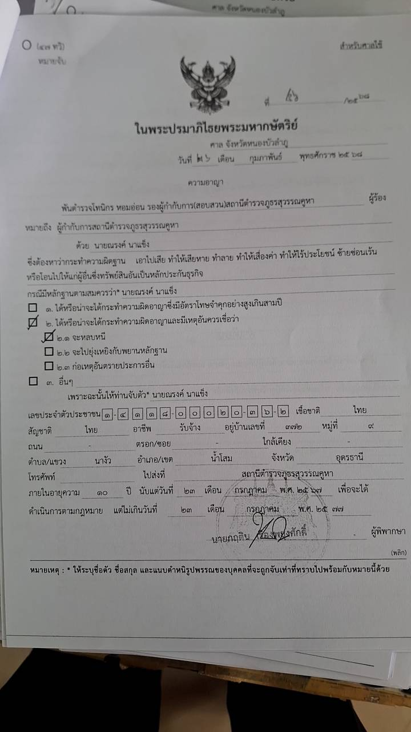

5.คดีอาญาที่ 90/2568
เมื่อวันที่ 28 กุมภาพันธ์ 2568 เวลา 20.00 น. ร.ต.อ.วีระยุทธ ทิพย์ลม พนักงานสอบสวนได้รับแจ้งความร้องทุกข์จากนางย.(นามสมมุติ) อายุ 61 ปี (ที่อยู่ถูกปกปิด) ต.ดงมะไฟ อ.สุวรรณคูหา จ.หนองบัวลำภู ว่าเมื่อวันที่ 28 กุมภาพันธ์ 2568 เวลา 18.56 น. นายธ.(นามสมมุติ) อายุ 31 ปี (ที่อยู่ถูกปกปิด) ต.ขามเรียง อ.กันทรวิชัย จ.มหาสารคาม ได้ทำร้ายร่างกายผู้แจ้งและถือท่อนไม้แล้วบุกรุกเข้าไปในบ้าน จึงขอให้ดำเนินคดีผู้ต้องหาตามกฎหมาย
ร.ต.อ.วีระยุทธ ทิพย์ลม ได้รับคำร้องทุกข์ไว้ตามคดีอาญาที่ 90/2568 และต่อมาผู้ต้องหาถูก
เจ้าหน้าที่ตำรวจจับกุมตัวและตรวจพบว่าเสพยาบ้าจึงส่งดำเนินคดี โดยกล่าวหาว่า ทำร้ายร่างกายผู้อื่นจนเป็นเหตุ
ให้เกิดอันตรายแก่กาย,บุกรุกเคหสถานโดยมีอาวุธและเสพยาบ้าฯ ในชั้นจับกุมและชั้นสอบสวนผู้ต้องหาให้การรับสารภาพในข้อหา เสพยาบ้า ส่วนข้อหาอื่นให้การปฏิเสธ

6.คดีจราจรที่ 3/2568
เมื่อวันที่ 18 ธันวาคม 2567 เวลา 17.30 น. ร.ต.อ.วีระยุทธ ทิพย์ลม พนักงานสอบสวนได้รับแจ้งเหตุว่ามีอุบัติเหตุที่ถนนเขตบ้านทุ่งน้อย หมู่ที่ 5 ต.บ้านโคก อ.สุวรรณคูหา จ.หนองบัวลำภู จึงไปตรวจที่เกิดเหตุพบว่า นายค.(นามสมมุติ) อายุ 59 ปี (ที่อยู่ถูกปกปิด) ต.บ้านโคก อ.สุวรรณคูหา จ.หนองบัวลำภู ผู้ ต้องหาขับรถรถยนต์ยี่ห้ออีซูซุทะเบียน ตช-4853 กทม.เฉี่ยวชนรถยนต์ยี่ห้อโตโยต้าทะเบียน 1กฮ-4180 กทม(น.ส.กัญญาภรณ์ ภูโปร่งซอน ผู้ขับ)และรถจักรยานยนต์ ยี่ห้อฮอนด้า รุ่นเวฟ ทะเบียน 1กฒ-8148 หนองบัวลำภู(มีนางช.(นามสมมุติ) เป็นคนขับ,นางท.(นามสมมุติ)เป็นคนซ้อน) ทำให้นางช.(นามสมมุติ)นางท.(นามสมมุติ)ได้รับบาดเจ็บสาหัส รถทั้งสามคันเสียหาย
ต่อมาวันที่ 17 กุมภาพันธ์ 2568 เวลา 20.16 น.พนักงานสอบสวนพิจารณาแล้วเห็นว่าเป็นความผิดของ นายค.(นามสมมุติ) จึงแจ้งข้อกล่าวหาให้ผู้ต้องหาทราบว่า ขับรถโดยประมาทเป็นเหตุให้ผู้อื่นได้รับอันตรายสาหัส ผู้ต้องหาให้การรับสารภาพตลอดข้อกล่าวหา
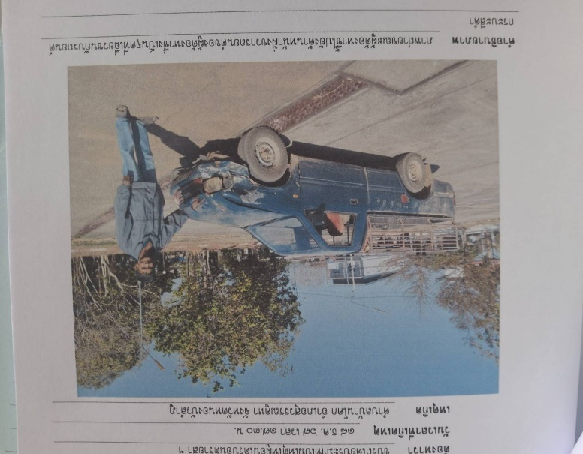
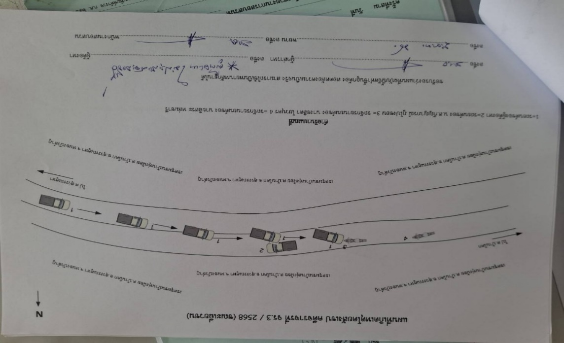

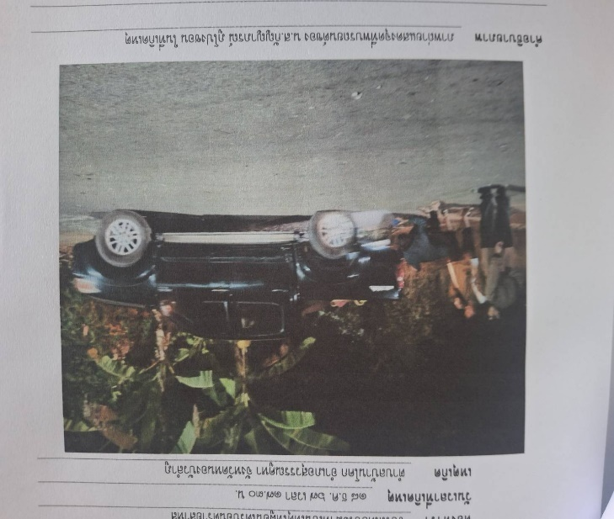
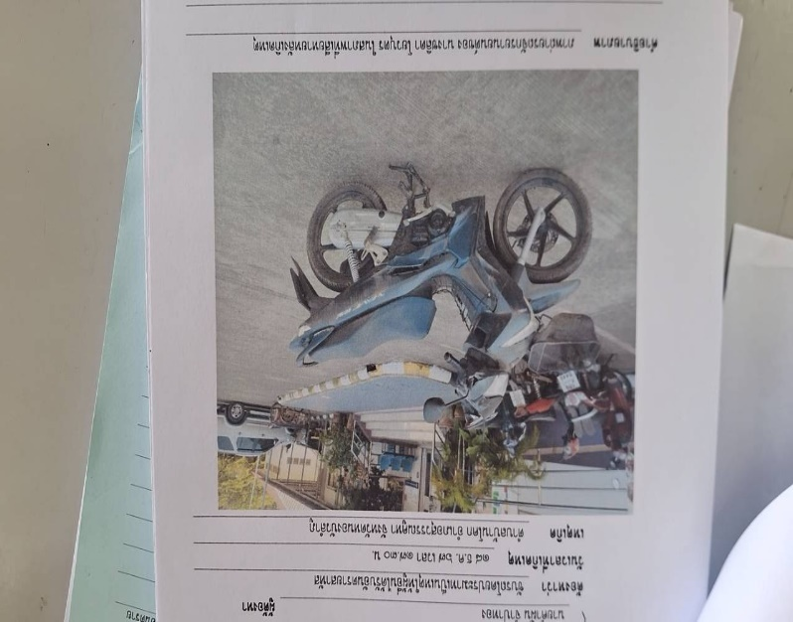
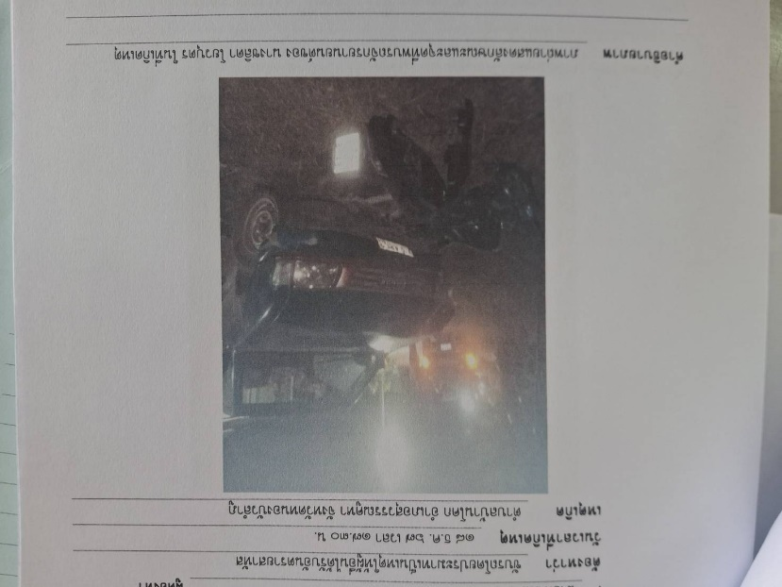

7.คดีจราจรที่ 4/2568
เมื่อวันที่ 22 ธันวาคม 2567 เวลา 15.40 น. พ.ต.ท.นิกร หอมอ่อน พนักงานสอบสวนได้รับแจ้งเหตุว่ามีอุบัติเหตุที่ถนนเขตบ้านนาตาแหลว หมู่ที่ 3 ต.นาสี อ.สุวรรณคูหา จ.หนองบัวลำภู จึงไปตรวจที่เกิดเหตุพบว่า นายส.(นามสมมุติ) อายุ 63 ปี (ที่อยู่ถูกปกปิด) ต.นาสี อ.สุวรรณคูหา จ.หนองบัวลำภู ผู้ต้องหาขับรถยนต์ ยี่ห้อโตโยต้า ทะเบียน บษ-8162อุ ดรธานีเฉี่ยวชนรถจักรยานยนต์ ยี่ห้อฮอนด้า ทะเบียน กพล-764 นภ ทำให้นายส.(นามสมมุติ) คนขับ,น.ส.พ.(นามสมมุติ)และด.ช.ต.(นามสมมุติ) ผู้เสียหายทั้งสามคนได้รับบาดเจ็บ รถทั้งสองคันเสียหาย
ต่อมาวันที่ 24 กุมภาพันธ์ 2568 เวลา 10.30 น.พนักงานสอบสวนพิจารณาแล้วเห็นว่าเป็นความผิดของ นายส.(นามสมมุติ)จึงแจ้งข้อกล่าวหาให้ผู้ต้องหาทราบว่า ขับรถโดยประมาทเป็นเหตุให้ผู้อื่นได้รับอันตรายแก่กายหรือจิตใจฯ ผู้ต้องหาให้การรับสารภาพตลอดข้อกล่าวหา
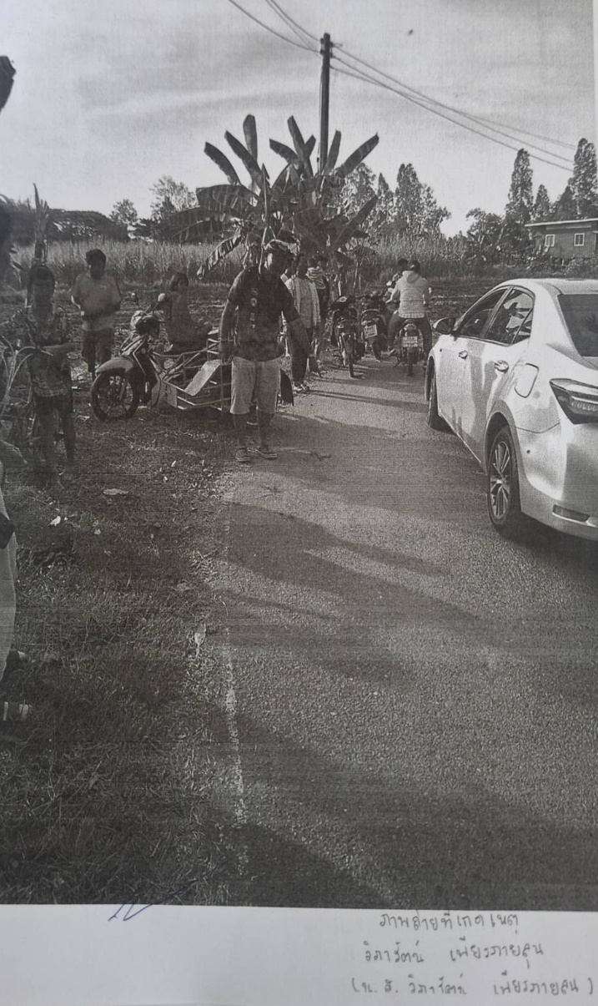
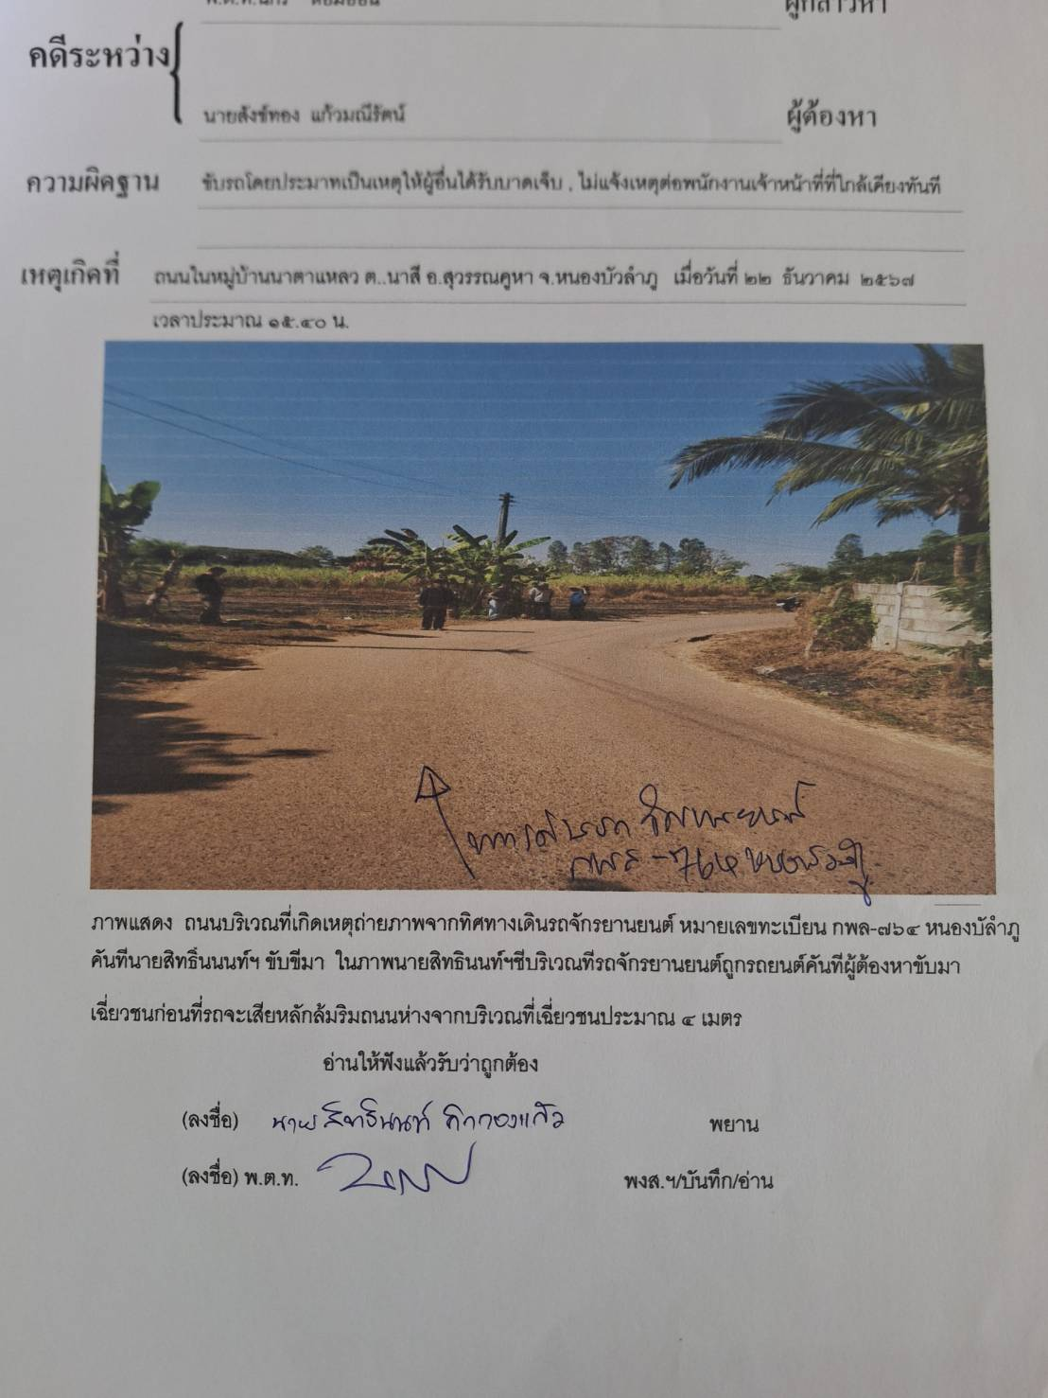

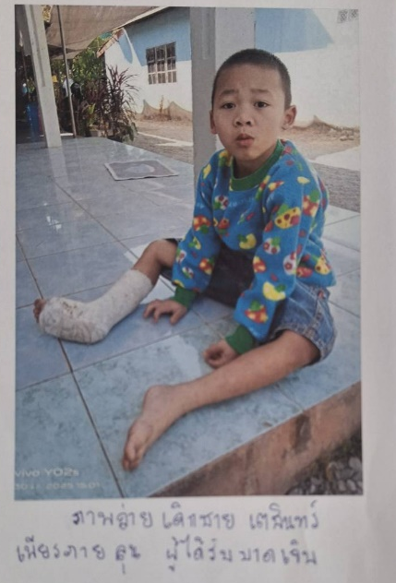

7.คดีจราจรที่ 4/2568
เมื่อวันที่ 15 กุมภาพันธ์ 2568 เวลา 04.00 น. พ.ต.ท.นิกร หอมอ่อน พนักงานสอบสวนได้รับแจ้งเหตุว่ามีอุบัติเหตุที่ถนนเขตบ้านโชคชัย หมู่ที่ 8 ต.ดงมะไฟ อ.สุวรรณคูหา จ.หนองบัวลำภู จึงไปตรวจที่เกิดเหตุพบว่า นายก.(นามสมมุติ) อายุ 20 ปี (ที่อยู่ถูกปกปิด) ต.นางัว อ.น้ำโสม จ.อุดรธานี ผู้ต้องหาขับรถยนต์ยี่ห้อโตโยต้า ทะเบียน บท-2202 นภ ขณะเมาสุราตรวจวัดได้ 82 มิลลิกรัมเปอร์เซ็นต์ชนรถเพื่อการเกษตร(อีแต็ก)ซึ่งมีนายล.(นามสมมุติ) เป็นคนขับ ทำให้นายล.(นามสมมุติ)ได้รับบาดเจ็บต่อมาเสียชีวิตที่โรงพยาบาลหนองบัวลำภู รถทั้งสองคันเสียหาย
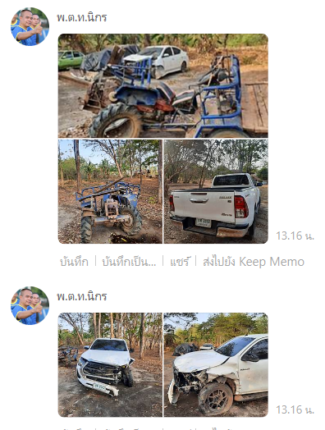
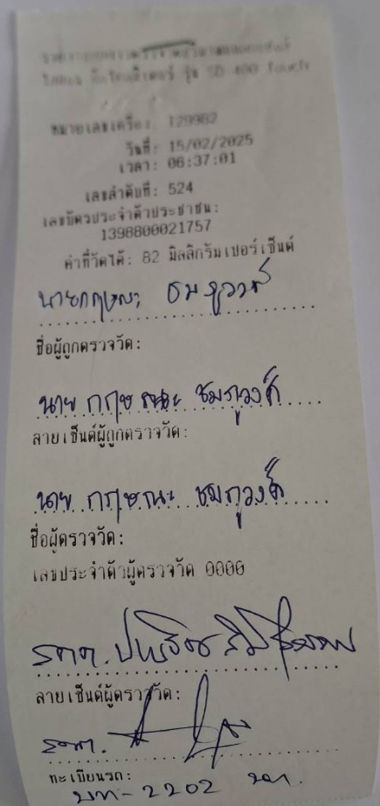
ต่อมาวันที่ 28 กุมภาพันธ์ 2568 เวลา 12.41 น.พนักงานสอบสวนพิจารณาแล้วเห็นว่าเป็นความผิดของ นายกฤษณะฯ จึงแจ้งข้อกล่าวหาให้ผู้ต้องหาทราบว่า ขับรถขณะเมาสุราและขับรถโดยประมาทเป็นเหตุให้ผู้อื่นถึงแก่ความตาย ผู้ต้องหาให้การรับสารภาพตลอดข้อกล่าวหา

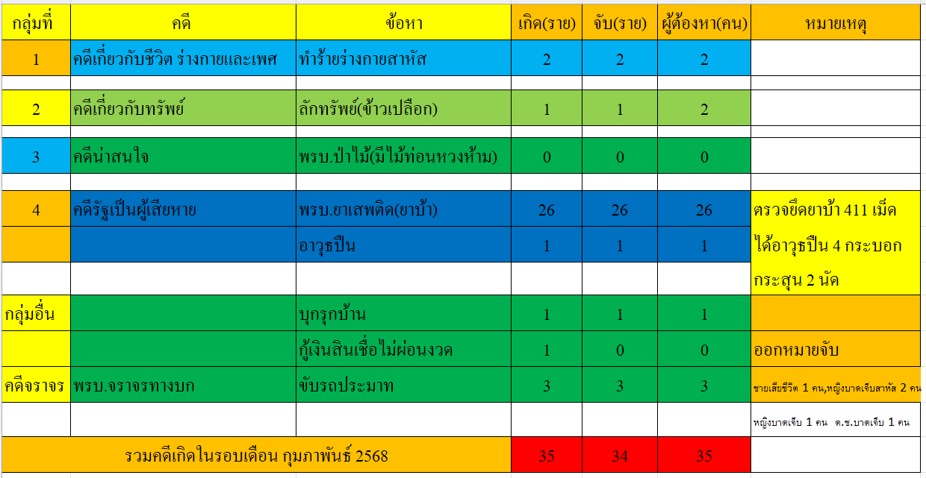

ลำดับ | ยศ-ชื่อ-นามสกุล  พนักงานสอบสวน | วันที่ 1-28 กุมภาพันธ์ 2568
ลำดับ | ยศ-ชื่อ-นามสกุล  พนักงานสอบสวน | รับคำร้องทุกข์จากประชาชน(คดี) |  | รับคำร้องทุกข์จากเจ้าหน้าที่ของรัฐ(คดี) | รับคำร้องทุกข์รวม(คดี)
ลำดับ | ยศ-ชื่อ-นามสกุล  พนักงานสอบสวน | คดีอาญา | คดีจราจร | รับคำร้องทุกข์จากเจ้าหน้าที่ของรัฐ(คดี) | รับคำร้องทุกข์รวม(คดี)
1 | พ.ต.ท.นิกร หอมอ่อน | 2 | 2 | 8 | 12
2 | ร.ต.อ.วีระยุทธ ทิพย์ลม | 3 | 1 | 3 | 7
3 | ร.ต.อ.ธรรมรัตน์ มะลาศรี | 0 | 0 | 5 | 5
4 | ร.ต.ท.นันทวุฒิ ครุฑวงษ์ | 0 | 0 | 11 | 11
รวม |  | 5 | 3 | 27 | 35

เดือน | พนักงานสอบสวนรับคำร้องทุกข์  (คดี) | พนักงานสอบสวนได้รับสำนวนคดีอาญาไว้ทำการสอบสวน  (คดี) | สำนวนคดีที่ได้สอบสวนเสร็จสิ้น  (คดี) | สำนวนคดีที่คงเหลือและอยู่ระหว่างการสอบสวน  (คดี)
กุมภาพันธ์ 2568 | 35 | 114 | 44 | 70

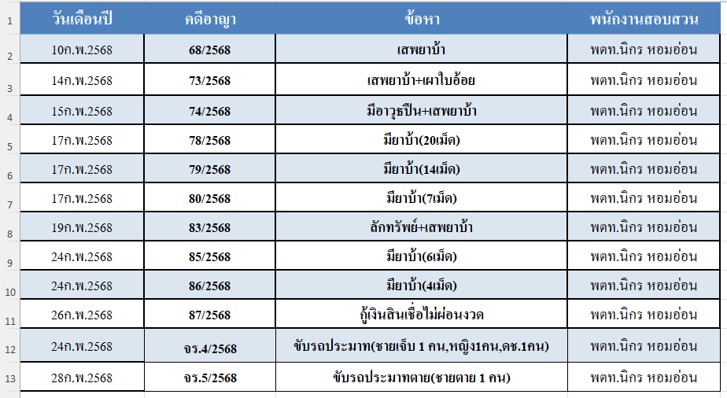
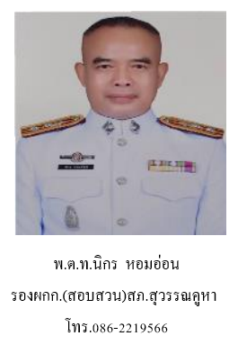

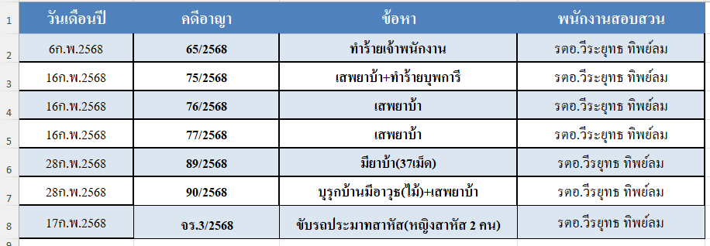

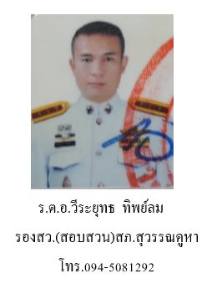

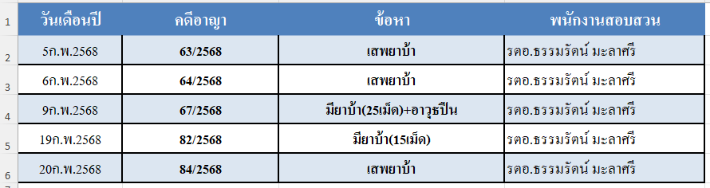
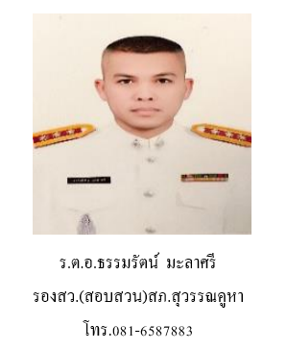

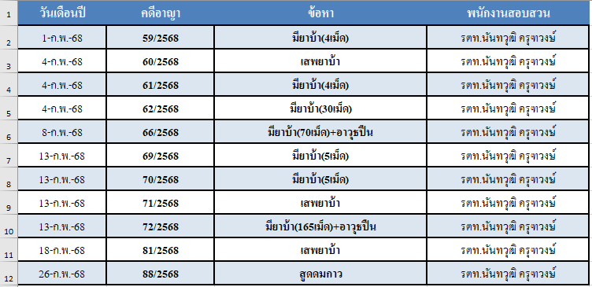

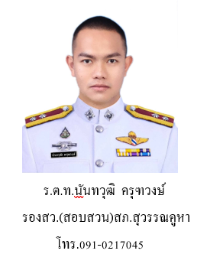

คดีอาญา เดือนกุมภาพันธ์ 2568 (แผ่นที่ 1)
ที่ | คดี ที่ | ยึดทรัพย์ | ราย/คน | วันที่ | โทษ  (ปี) | ศาล | ข้อหา | ผลคดี | ปจว.ข้อ | เวลา | พงส. | ผู้กล่าวหา | อายุ | ที่อยู่ | ผู้ต้องหา | อายุ | ที่อยู่ | วดป.เกิดเหตุ | สถานที่เกิดเหตุ | ของกลาง | พฤติการณ์
1 | 59/2568 | 40/2568 | 1/1 | 1ก.พ.2568 | 10 | จว. | มียาบ้า(4เม็ด) | ฟ้อง | 1 | 05.26 | รตท.นันทวุฒิ ครุฑวงษ์ | รตท.ธำรงศักดิ์ พลโยธา | 56 | รองสว.(ป).สภ.สุวรรณคูหา | ปกปิด | 26 | ปกปิด | 1ก.พ.2568 เวลา00.45น | สภ.สุวรรณคูหา | -ยาบ้า 4 เม็ด | ตามวันเวลาเกิดเหตุ ผู้ต้องหาถูกจับกุมตัวพร้อมของกลางส่งดำเนินคดี
2 | 60/2568 | - | 1/1 | 4ก.พ.2568 | 3 | แขวง | เสพยาบ้า | ฟ้อง | 5 | 13.43 | รตท.นันทวุฒิ ครุฑวงษ์ | รตต.อาคม พนาลิกุล | 53 | รองสว.(ป).สภ.สุวรรณคูหา | ปกปิด | 18 | ปกปิด | 4ก.พ.2568เวลา11.35น | สภ.สุวรรณคูหา | - | ตามวันเวลาเกิดเหตุ ผู้ต้องหาเสพยาบ้าจึงถูกจับกุมตัวส่งดำเนินคดี
3 | 61/2568 | 41/2568 | 1/1 | 4ก.พ.2568 | 10 | จว. | มียาบ้า(4เม็ด) | ฟ้อง | 6 | 15.39 | รตท.นันทวุฒิ ครุฑวงษ์ | รตอ.สมคิด พลค้อ | 56 | รองสวป.สภ.สุวรรณคูหา | ปกปิด | 31 | ปกปิด | 4ก.พ.2568เวลา12.30น | ริมคลองน้ำเขตบ้านน้ำกง ม.11 ต.นาสี | -ยาบ้า 4 เม็ด | ตามวันเวลาเกิดเหตุ ผู้ต้องหาถูกจับกุมตัวพร้อมของกลางส่งดำเนินคดี
4 | 62/2568 | 42/2568 | 1/1 | 4ก.พ.2568 | 10 | จว. | มียาบ้า(30เม็ด) | ฟ้อง | 7 | 18.53 | รตท.นันทวุฒิ ครุฑวงษ์ | รตอ.สมคิด พลค้อ | 56 | รองสวป.สภ.สุวรรณคูหา | ปกปิด | 31 | ปกปิด | 4ก.พ.2568เวลา16.30น | 62 ม.7 ต.นาด่าน | -ยาบ้า 30 เม็ด | ตามวันเวลาเกิดเหตุ ผู้ต้องหาถูกจับกุมตัวพร้อมของกลางส่งดำเนินคดี
5 | 63/2568 | - | 1/1 | 5ก.พ.2568 | 3 | แขวง | เสพยาบ้า | ฟ้อง | 1 | 09.36 | รตอ.ธรรมรัตน์ มะลาศรี | รตต.อาคม พนาลิกุล | 53 | รองสว.(ป).สภ.สุวรรณคูหา | ปกปิด | 26 | ปกปิด | 5ก.พ.2568เวลา08.20น | สภ.สุวรรณคูหา | - | ตามวันเวลาเกิดเหตุ ผู้ต้องหาเสพยาบ้าจึงถูกจับกุมตัวส่งดำเนินคดี
6 | 64/2568 | - | 1/1 | 6ก.พ.2568 | 3 | แขวง | เสพยาบ้า | ฟ้อง | 1 | 07.18 | รตอ.ธรรมรัตน์ มะลาศรี | รตอ.อาณกร ถานอาจนา | 56 | รองสวป.สภ.สุวรรณคูหา | ปกปิด | 31 | ปกปิด | 5ก.พ.2568เวลา21.45น | สภ.สุวรรณคูหา | - | ตามวันเวลาเกิดเหตุ ผู้ต้องหาเสพยาบ้าจึงถูกจับกุมตัวส่งดำเนินคดี
7 | 65/2568 | - | 1/1 | 6ก.พ.2568 | 3 | แขวง | ทำร้ายเจ้าพนักงาน | ฟ้อง | 3 | 11.44 | รตอ.วีระยุทธ ทิพย์ลม | นายปรีชา นาทา | 58 | 219 ม.6 ต.สุวรรณคูหา | ปกปิด | 56 | ปกปิด | 10ม.ค.2568เวลา10.00น | 395 ม.6 ต.สุวรรณคูหา | - | ตามวันเวลาเกิดเหตุ ผู้ต้องหาได้ทำร้ายร่างกายผู้กล่าวหาซึ่งเป็นกำนันตำบลสุวรรณคูหา จึงถูกดำเนินคดี
คดีอาญา เดือนกุมภาพันธ์ 2568 (แผ่นที่ 2)
ที่ | คดี ที่ | ยึดทรัพย์ | ราย/คน | วันที่ | โทษ  (ปี) | ศาล | ข้อหา | ผลคดี | ปจว.ข้อ | เวลา | พงส. | ผู้กล่าวหา | อายุ | ที่อยู่ | ผู้ต้องหา | อายุ | ที่อยู่ | วดป.เกิดเหตุ | สถานที่เกิดเหตุ | ของกลาง | พฤติการณ์
8 | 66/2568 | 43/2568 | 1/1 | 8ก.พ.2568 | 10 | จว. | มียาบ้า(70เม็ด)+อาวุธปืน | ฟ้อง | 2 | 13.38 | รตท.นันทวุฒิ ครุฑวงษ์ | รตต.อาคม พนาลิกุล | 53 | รองสว.(ป).สภ.สุวรรณคูหา | ปกปิด | 40 | ปกปิด | 7ก.พ.2568เวลา21.05น | 101 ม.2 ต.นาดี | -ยาบ้า 70 เม็ด  -อาวุธปืนแก็ปยาว 1 กระบอก | ตามวันเวลาเกิดเหตุ ผู้ต้องหาถูกจับกุมตัวพร้อมของกลางส่งดำเนินคดี
9 | 67/2568 | 44/2568 | 1/1 | 9ก.พ.2568 | 10 | จว. | มียาบ้า(25เม็ด)+อาวุธปืน | ฟ้อง | 2 | 13.52 | รตอ.ธรรมรัตน์ มะลาศรี | นายวุฒิชัย ดาปี | 32 | ปลัดอำเภอสุวรรณคูหา | ปกปิด | 32 | ปกปิด | 9ก.พ.2568เวลา11.00น | กระท่อม ม.11 ต.นาดี | -ยาบ้า 25 เม็ด  -อาวุธปืนแก็ปยาว 1 กระบอก  -อาวุธปืนแก็ปสั้น 1 กระบอก | ตามวันเวลาเกิดเหตุ ผู้ต้องหาถูกจับกุมตัวพร้อมของกลางส่งดำเนินคดี
10 | 68/2568 | - | 1/1 | 10ก.พ.2568 | 3 | แขวง | เสพยาบ้า | ฟ้อง | 7 | 22.05 | พตท.นิกร หอมอ่อน | รตต.อาคม พนาลิกุล | 53 | รองสว.(ป).สภ.สุวรรณคูหา | ปกปิด | 31 | ปกปิด | 10ก.พ.2568เวลา19.27น | สภ.สุวรรณคูหา | - | ตามวันเวลาเกิดเหตุ ผู้ต้องหาเสพยาบ้าจึงถูกจับกุมตัวส่งดำเนินคดี
11 | 69/2568 | 45/2568 | 1/1 | 13ก.พ.2568 | 10 | จว. | มียาบ้า(5เม็ด) | ฟ้อง | 5 | 18.02 | รตท.นันทวุฒิ ครุฑวงษ์ | นายวุฒิชัย ดาปี | 32 | ปลัดอำเภอสุวรรณคูหา | ปกปิด | 34 | ปกปิด | 13ก.พ.2568เวลา11.00น | 190 ม.6 ต.บุญทัน | -ยาบ้า 5 เม็ด | ตามวันเวลาเกิดเหตุ ผู้ต้องหาถูกจับกุมตัวพร้อมของกลางส่งดำเนินคดี
12 | 70/2568 | 46/2568 | 1/1 | 13ก.พ.2568 | 10 | จว. | มียาบ้า(5เม็ด) | ฟ้อง | 6 | 18.17 | รตท.นันทวุฒิ ครุฑวงษ์ | นายวุฒิชัย ดาปี | 32 | ปลัดอำเภอสุวรรณคูหา | ปกปิด | 56 | ปกปิด | 13ก.พ.2568เวลา12.30น | บ้านนางลีฯ ม.6 ต.บุญทัน | -ยาบ้า 5 เม็ด | ตามวันเวลาเกิดเหตุ ผู้ต้องหาถูกจับกุมตัวพร้อมของกลางส่งดำเนินคดี
13 | 71/2568 | - | 1/1 | 13ก.พ.2568 | 3 | แขวง | เสพยาบ้า | ฟ้อง | 8 | 18.27 | รตท.นันทวุฒิ ครุฑวงษ์ | นายวุฒิชัย ดาปี | 32 | ปลัดอำเภอสุวรรณคูหา | ปกปิด | 22 | ปกปิด | 13ก.พ.2568เวลา12.30น | บ้านนายปรายฯ ม.8 ต.บุญทัน | - | ตามวันเวลาเกิดเหตุ ผู้ต้องหาเสพยาบ้าจึงถูกจับกุมตัวส่งดำเนินคดี
14 | 72/2568 | 47/2568 | 1/1 | 13ก.พ.2568 | 10 | จว. | มียาบ้า(165เม็ด)+อาวุธปืน | ฟ้อง | 9 | 18.53 | รตท.นันทวุฒิ ครุฑวงษ์ | นายวุฒิชัย ดาปี | 32 | ปลัดอำเภอสุวรรณคูหา | ปกปิด | 27 | ปกปิด | 13ก.พ.2568เวลา13.30น | บ้านนายพงฯ ม.8 ต.บุญทัน | -ยาบ้า 165 เม็ด  -ปืนลูกซองสั้นหักคอ 1 กระบอก  -กระสุนเบอร์ 12 จำนวน 2 นัด | ตามวันเวลาเกิดเหตุ ผู้ต้องหาถูกจับกุมตัวพร้อมของกลางส่งดำเนินคดี
คดีอาญา เดือนกุมภาพันธ์ 2568 (แผ่นที่ 3)
ที่ | คดี ที่ | ยึดทรัพย์ | ราย/คน | วันที่ | โทษ  (ปี) | ศาล | ข้อหา | ผลคดี | ปจว.ข้อ | เวลา | พงส. | ผู้กล่าวหา | อายุ | ที่อยู่ | ผู้ต้องหา | อายุ | ที่อยู่ | วดป.เกิดเหตุ | สถานที่เกิดเหตุ | ของกลาง | พฤติการณ์
15 | 73/2568 | 48/2568 | 1/1 | 14ก.พ.2568 | 3 | แขวง | เสพยาบ้า+เผาใบอ้อย | ฟ้อง | 4 | 22.13 | พตท.นิกร หอมอ่อน | รตอ.อาณกร ถานอาจนา | 56 | รองสวป.สภ.สุวรรณคูหา | ปกปิด | 22 | ปกปิด | 14ก.พ.2568เวลา14.15น | ถนนเขตบ้านดงมะไฟ ม.3 ต.ดงมะไฟ | -ไฟแช็ค 1 อัน | ตามวันเวลาเกิดเหตุ ผู้ต้องหาเสพยาบ้าและเผาอ้อยข้างทาง จึงถูกจับกุมตัวพร้อมของกลางส่งดำเนินคดี
16 | 74/2568 | 49/2568 | 1/1 | 15ก.พ.2568 | 10 | จว. | มีอาวุธปืน+เสพยาบ้า | ฟ้อง |  |  | พตท.นิกร หอมอ่อน | รตอ.อาณกร ถานอาจนา | 56 | รองสวป.สภ.สุวรรณคูหา | ปกปิด | 27 | ปกปิด | 15ก.พ.2568เวลา00.35น | ถนนเขตบ้านนาดี ม.8 ต.นาดี | -อาวุธปืนแก็ปยาว 1 กระบอก | ตามวันเวลาเกิดเหตุ ผู้ต้องหาถูกจับกุมตัวพร้อมของกลางส่งดำเนินคดี
17 | 75/2568 | - | 1/1 | 16ก.พ.2568 | 3 | แขวง | เสพยาบ้า+ทำร้ายบุพการี | ฟ้อง | 2 | 10.40 | รตอ.วีระยุทธ ทิพย์ลม | รตต.อาคม พนาลิกุล  นางประกาย ขนแข็ง | 53  59 | รองสว.(ป).สภ.สุวรรณคูหา  69 ม.8 ต.นาสี | ปกปิด | 22 | ปกปิด | 16ก.พ.2568เวลา08.20น | สภ.สุวรรณคูหา | - | ตามวันเวลาเกิดเหตุ ผู้ต้องหาเสพยาบ้าและทำร้ายบุพการีจึงถูกจับกุมตัวส่งดำเนินคดี
18 | 76/2568 | - | 1/1 | 16ก.พ.2568 | 3 | แขวง | เสพยาบ้า | ฟ้อง | 3 | 12.57 | รตอ.วีระยุทธ ทิพย์ลม | รตต.อาคม พนาลิกุล | 53 | รองสว.(ป).สภ.สุวรรณคูหา | ปกปิด | 28 | ปกปิด | 16ก.พ.2568เวลา11.20น | สภ.สุวรรณคูหา | - | ตามวันเวลาเกิดเหตุ ผู้ต้องหาเสพยาบ้าจึงถูกจับกุมตัวส่งดำเนินคดี
19 | 77/2568 | - | 1/1 | 16ก.พ.2568 | 3 | แขวง | เสพยาบ้า | ฟ้อง | 4 | 18.00 | รตอ.วีระยุทธ ทิพย์ลม | รตต.อาคม พนาลิกุล | 53 | รองสว.(ป).สภ.สุวรรณคูหา | ปกปิด | 34 | ปกปิด | 16ก.พ.2568เวลา15.30น | สภ.สุวรรณคูหา | - | ตามวันเวลาเกิดเหตุ ผู้ต้องหาเสพยาบ้าจึงถูกจับกุมตัวส่งดำเนินคดี
20 | 78/2568 | 50/2568 | 1/1 | 17ก.พ.2568 | 10 | จว. | มียาบ้า(20เม็ด) | ฟ้อง | 3 | 14.05 | พตท.นิกร หอมอ่อน | นายวุฒิชัย ดาปี | 32 | ปลัดอำเภอสุวรรณคูหา | ปกปิด | 38 | ปกปิด | 17ก.พ.2568เวลา11.30น | 120 ม.8 ต.กุดผึ้ง | -ยาบ้า 20 เม็ด | ตามวันเวลาเกิดเหตุ ผู้ต้องหาถูกจับกุมตัวพร้อมของกลางส่งดำเนินคดี
21 | 79/2568 | 51/2568 | 1/- | 17ก.พ.2568 | 10 | จว. | มียาบ้า(14เม็ด) | ฟ้อง | 4 | 15.11 | พตท.นิกร หอมอ่อน | นายวุฒิชัย ดาปี | 32 | ปลัดอำเภอสุวรรณคูหา | ปกปิด | 20 | ปกปิด | 17ก.พ.2568เวลา11.00น | กระท่อมเขตบ้านนาคำน้อย ม.8 ต.กุดผึ้ง | -ยาบ้า 14 เม็ด  -รถจยยงทะเบียน 1กณ6856จำนวน1คัน  -โทรศัพท์ 1 เครื่อง | ตามวันเวลาเกิดเหตุ ผู้ต้องหาถูกจับกุมตัวพร้อมของกลางส่งดำเนินคดี

คดีอาญา เดือนกุมภาพันธ์ 2568 (แผ่นที่ 4)
ที่ | คดี ที่ | ยึดทรัพย์ | ราย/คน | วันที่ | โทษ  (ปี) | ศาล | ข้อหา | ผลคดี | ปจว.ข้อ | เวลา | พงส. | ผู้กล่าวหา | อายุ | ที่อยู่ | ผู้ต้องหา | อายุ | ที่อยู่ | วดป.เกิดเหตุ | สถานที่เกิดเหตุ | ของกลาง | พฤติการณ์
22 | 80/2568 | 52/2568 | 1/2 | 17ก.พ.2568 | 10 | จว. | มียาบ้า(7เม็ด) | ฟ้อง | 5 | 15.25 | พตท.นิกร หอมอ่อน | รตอ.อนุวัฒน์ หัสโก | 51 | รองสว.สส.สภ.สุวรรณคูหา | ปกปิด | 14  14 | ปกปิด | 17ก.พ.2568เวลา12.00น | บ้านไม่มีเลขที่เขตบ้านซำภูทอง ม.9 ต.นาสี | -ยาบ้า 7 เม็ด | ตามวันเวลาเกิดเหตุ ผู้ต้องหาถูกจับกุมตัวพร้อมของกลางส่งดำเนินคดี
23 | 81/2568 | - | 1/1 | 18ก.พ.2568 | 3 | แขวง | เสพยาบ้า | ฟ้อง | 6 | 21.41 | รตท.นันทวุฒิ ครุฑวงษ์ | รตท.ธำรงศักดิ์ พลโยธา | 56 | รองสว.(ป).สภ.สุวรรณคูหา | ปกปิด | 28 | ปกปิด | 18ก.พ.2568เวลา21.30น | สภ.สุวรรณคูหา | - | ตามวันเวลาเกิดเหตุ ผู้ต้องหาเสพยาบ้าจึงถูกจับกุมตัวส่งดำเนินคดี
24 | 82/2568 | 53/2568 | 1/1 | 19ก.พ.2568 | 10 | จว. | มียาบ้า(15เม็ด) | ฟ้อง | 6 | 13.31 | รตอ.ธรรมรัตน์ มะลาศรี | รตอ.สมคิด พลค้อ | 56 | รองสวป.สภ.สุวรรณคูหา | ปกปิด | 45 | ปกปิด | 19ก.พ.2568เวลา09.30น | กระท่อมเขตบ้านนาโมง ม.4 ต.บ้านโคก | -ยาบ้า 15 เม็ด | ตามวันเวลาเกิดเหตุ ผู้ต้องหาถูกจับกุมตัวพร้อมของกลางส่งดำเนินคดี
25 | 83/2568 | - | 1/2 | 19ก.พ.2568 | 3 | แขวง | ลักทรัพย์+เสพยาบ้า | ฟ้อง | 10 | 16.05 | พตท.นิกร หอมอ่อน | รตอ.สมคิด พลค้อ  น.ส.กาญจนา ครองชื่อ | 56  39 | รองสวป.สภ.สุวรรณคูหา  1 ม.2 ต.สุวรรณคูหา | ปกปิด | 22  16 | ปกปิด | 19ก.พ.2568เวลา09.30น | สภ.สุวรรณคูหา | - | ตามวันเวลาเกิดเหตุ ผู้ต้องหาลักทรัพย์ข้าวเปลือกและเสพยาบ้า จึงถูกจับกุมส่งดำเนินคดี
26 | 84/2568 | - | 1/1 | 20ก.พ.2568 | 3 | แขวง | เสพยาบ้า | ฟ้อง | 1 | 07.25 | รตอ.ธรรมรัตน์ มะลาศรี | รตอ.อาณกร ถานอาจนา | 56 | รองสวป.สภ.สุวรรณคูหา | ปกปิด | 43 | ปกปิด | 20ก.พ.2568เวลา23.01น | สภ.สุวรรณคูหา | - | ตามวันเวลาเกิดเหตุ ผู้ต้องหาเสพยาบ้าจึงถูกจับกุมตัวส่งดำเนินคดี
27 | 85/2568 | 55/2568 | 1/1 | 24ก.พ.2568 | 10 | จว. | มียาบ้า(6เม็ด) | ฟ้อง | 3 | 16.00 | พตท.นิกร หอมอ่อน | รตอ.สมคิด พลค้อ | 56 | รองสวป.สภ.สุวรรณคูหา | ปกปิด | 22 | ปกปิด | 24ก.พ.2568เวลา15.42น | 174 ม.7 ต.นาด่าน | -ยาบ้า 6 เม็ด | ตามวันเวลาเกิดเหตุ ผู้ต้องหาถูกจับกุมตัวพร้อมของกลางส่งดำเนินคดี

คดีอาญา เดือนกุมภาพันธ์ 2568 (แผ่นที่ 5)
ที่ | คดี ที่ | ยึดทรัพย์ | ราย/คน | วันที่ | โทษ  (ปี) | ศาล | ข้อหา | ผลคดี | ปจว.ข้อ | เวลา | พงส. | ผู้กล่าวหา | อายุ | ที่อยู่ | ผู้ต้องหา | อายุ | ที่อยู่ | วดป.เกิดเหตุ | สถานที่เกิดเหตุ | ของกลาง | พฤติการณ์
28 | 86/2568 | 56/2568 | 1/1 | 24ก.พ.2568 | 10 | จว. | มียาบ้า(4เม็ด) | ฟ้อง | 4 | 16.23 | พตท.นิกร หอมอ่อน | รตอ.สมคิด พลค้อ | 56 | รองสวป.สภ.สุวรรณคูหา | ปกปิด | 31 | ปกปิด | 24ก.พ.2568เวลา16.06น | กระท่อมเขตบ้านกุดผึ้ง ม.1 ต.กุดผึ้ง | -ยาบ้า 4 เม็ด | ตามวันเวลาเกิดเหตุ ผู้ต้องหาถูกจับกุมตัวพร้อมของกลางส่งดำเนินคดี
29 | 87/2568 | - | 1/- | 26ก.พ.2568 | 3 | แขวง | กู้เงินสินเชื่อไม่ผ่อนงวด | ฟ้อง | 3 | 10.57 | พตท.นิกร หอมอ่อน | นายองอาจ กมลวิจิตร | 40 | 30/2ม.7ต./อ.แก่งหางแมวจ.จันทบุรี | ปกปิด | 38 | ปกปิด | 23ก.ค.2567 เวลากลางวัน | บริษัท ศรีสวัสดิ์ พสวเวอร์ 2014 จำกัด สาขาสุวรรณคูหา หมู่ที่ 6 ต.สุวรรณคูหา | ตามวันเวลาเกิดเหตุผู้ ต้องหาได้มาขอรับเงินเชื่อกับบริษัทโดยเอารถยนต์ของตนมาค้ำประกันในวงเงิน 312,000 บาท ตำลงผ่อนชำระ 54 งวดรวมเงินต้นและดอกเบี้ยที่ต้องชำระคืนทั้งสิ้น 567,353.28 บาท ผู้ต้องหาได้ชำระเพียง 4 งวดแล้วไม่ผ่อนชำระอีกเลย จึงถูกดำเนินคดี
30 | 88/2568 | 57/2568 | 1/1 | 26ก.พ.2568 | 3 | แขวง | สูดดมกาว | ฟ้อง | 8 | 19.53 | รตท.นันทวุฒิ ครุฑวงษ์ | รตอ.อาณกร ถานอาจนา | 56 | รองสวป.สภ.สุวรรณคูหา | ปกปิด | 57 | ปกปิด | 26ก.พ.2568เวลา11.05น | ถนนเขตบ้านหนองกุงใต้ ม.7 ต.สุวรรณคูหา | -กระป๋องกาวตราKKK จำนวน 1 กระป๋อง | ตามวันเวลาเกิดเหตุ ผู้ต้องหาถูกจับกุมตัวพร้อมของกลางส่งดำเนินคดี
31 | 89/2568 | 58/2568 | 1/1 | 28ก.พ.2568 | 10 | จว. | มียาบ้า(37เม็ด) | ฟ้อง | 2 | 14.00 | รตอ.วีรยุทธ ทิพย์ลม | รตต.อาคม พนาลิกุล | 53 | รองสว.(ป).สภ.สุวรรณคูหา | ปกปิด | 30  39 | ปกปิด | 28ก.พ.2568เวลา06.30น | ลานปูนหลัง7-11 ม.7 ต.สุวรรณคูหา | -ยาบ้า 37 เม็ด | ตามวันเวลาเกิดเหตุ ผู้ต้องหาถูกจับกุมตัวพร้อมของกลางส่งดำเนินคดี
32 | 90/2568 | 59/2568 | 1/1 | 28ก.พ.2568 | 10 | จว. | บุรุกบ้านมีอาวุธ(ไม้)+เสพยาบ้า | ฟ้อง | 6 | 20.00 | รตอ.วีรยุทธ ทิพย์ลม | รตต.อาคม พนาลิกุล  นางเยาวลักษณ์ จันทร์ทิพย์ | 53  61 | รองสว.(ป).สภ.สุวรรณคูหา  269 ม.9 ต.ดงมะไฟ | ปกปิด | 31 | ปกปิด | 28ก.พ.2568เวลา18.56น | สภ.สุวรรณคูหา | - | ตามวันเวลาเกิดเหตุ ผู้ต้องหามือท่อนไม้แล้วบุกรุกเข้าไปในบ้านที่เกิดเหตุและตรวจพบว่าเสพยาบ้าจึงถูกจับกุมตัวส่งดำเนินคดี
33 | จร.3  /2568 | - | 1/1 | 17ก.พ.2568 | 3 | แขวง | ขับรถประมาทสาหัส(หญิงสาหัส 2 คน) | ฟ้อง | 4 | 20.16 | รตอ.วีระยุทธ ทิพย์ลม | นางชลิดา โยวบุตร  นางทองรินทร์ ชุมพล  น.ส.กัญญาภรณ์ ภูโปร่งซอน | 52  59  40 | 6 ม.4 ต.บ้านโคก  121 ม.5 ต.บ้านโคก  22 ม.4 ต.บ้านโคก | ปกปิด | 59 | ปกปิด | 18ธ.ค.2567 เวลา17.30น | ถนนระหว่างบ้านทุ่งน้อย-บ้านโคก ม.3 ต.บ้านโคก | ตามวันเวลาเกิดเหตุ ผู้ต้องหาขับรถรถยนต์ยี่ห้ออีซูซุทะเบียน ตช-4853 กทม.เฉี่ยวชนรถยนต์ยี่ห้อโตโยต้าทะเบียน 1กฮ-4180 กทมและรถจักรยานยนต์ ยี่ห้อฮอนด้า รุ่นเวฟ ทะเบียน 1กฒ-8148 หนองบัวลำภู ทำให้นางชลิดาฯเป็นคนขับนางทองรินทร์ฯได้รับบาดเจ็บสาหัส รถทั้งสามคันเสียหาย

คดีอาญา เดือนกุมภาพันธ์ 2568 (แผ่นที่ 6)
ที่ | คดี ที่ | ยึดทรัพย์ | ราย/คน | วันที่ | โทษ  (ปี) | ศาล | ข้อหา | ผลคดี | ปจว.ข้อ | เวลา | พงส. | ผู้กล่าวหา | อายุ | ที่อยู่ | ผู้ต้องหา | อายุ | ที่อยู่ | วดป.เกิดเหตุ | สถานที่เกิดเหตุ | ของกลาง | พฤติการณ์
34 | จร.4  /2568 | - | 1/1 | 24ก.พ.2568 | 10 | จว. | ขับรถประมาท(ชายเจ็บ 1 คน,หญิง1คน,ดช.1คน) | ฟ้อง | 1 | 10.30 | พตท.นิกร หอมอ่อน | 1.นายสิทธินนท์ คำกองแก้ว  2.นส.พิมพ์ไพลิน ลือสุข  3.ดช.เตชิน เพียรพายลุน | 20  16  5 | 443 ม.3 ต.สุวรรณคูหา | ปกปิด |  | ปกปิด | 22ธ.ค.2567เวลา15.40น. | ถนนเขตบ้านนาตาแหลว ต.นาสี | ตามวันเวลาเกิดเหตุ ผู้ต้องหาขับรถยนต์ ยี่ห้อโตโยต้า ทะเบียน บษ-8162อุดรธานีเฉี่ยวชนรถจยย.ยี่ห้อฮอนด้า ทะเบียนกพล-764 นภ ทำให้ผู้เสียหายทั้งสามคนได้รับบาดเจ็บ รถทั้งสองคันเสียหาย
35 | จร.5  /2568 | - | 1/1 | 28ก.พ.2568 | 10 | จว. | ขับรถประมาทตาย(ชายตาย 1 คน) | ฟ้อง | 1 | 12.41 | พตท.นิกร หอมอ่อน | พตท.นิกร หอมอ่อน | 56 | รองผกก.(สอบสวน)สภ.สุวรรณคูหา | ปกปิด | 20  59 | ปกปิด | 15ก.พ.2568 เวลา04.00น | ถนนเขตบ้านโชคชัย ม.8 ต.ดงมะไฟ | ตามวันเวลาเกิดเหตุ นายกฤษณะฯขับรถยนต์ทะเบียน บท-2202นภชนรถอีแต็กซึ่งมีนายลำดวนฯเป็นคนขับ ทำให้นายลำดวนฯได้รับบาดเจ็บต่อมาเสียชีวิตที่โรงพยาบาลหนองบัวลำภู รถทั้งสองคันเสียหาย

